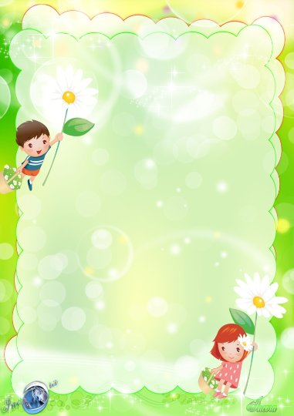
Консультация для родителей

«Детское экспериментирование как один из ведущих видов деятельности дошкольников»

Непосредственный контакт ребёнка с предметами и материалами, элементарные опыты с ними, позволяют познать их свойства. Качества, возможности пробуждают любознательность, желание узнать больше; обогащают яркими образами окружающего мира.
В ходе опытной деятельности ребенок учится наблюдать, размышлять, сравнивать, отвечать на вопросы, делать выводы, устанавливать причинно-следственную связь, соблюдать правила безопасности.
Цель экспериментальной деятельности заключается в углублении представлений детей о живой и неживой природе; учить самостоятельно проводить исследования, добиваться результатов, размышлять, отстаивать своё мнение, обобщать результаты опытов.
В группах создана необходимая для проведения исследований развивающая среда - экологическая лаборатория, оснащенная специальным оборудованием (лабораторная посуда, простые пробирки, магниты, компасы, природный материал: песок, глина, чернозём, мел, шишки, желуди, каштаны, семена фасоли, тыквы и т. д.) .
Дети с огромным удовольствием обследуют песок, глину, познают их свойства; плещутся в воде, открывая её тайны ; отправляют в плавание кораблики из бумаги и дерева, сделанные своими руками; превращают снег в воду, а воду в разноцветные льдинки; пускают мыльные пузыри.
Дети уже самостоятельно способны найти ответы на трудные вопросы: как зернышки в муку превращаются? Как замесить тесто? как поймать воздух? Зачем растение пьёт? Могут определить свойства магнита, знают, что такое звук, почему не падает дерево, Опыты позволяют много узнать о человеке.
Как показывает практика, приобретенный в дошкольном возрасте опыт в поисковой экспериментальной деятельности помогает успешно развивать творческие способности в дальнейшем.
Экспериментирование всегда считалось эффективным способом обучения детей. К. А. Тимирязев сказал: «Люди, научившиеся наблюдениям и опытам, приобретают способность самим ставить вопросы и получать на них фактические ответы, оказываясь на более высоком умственном и нравственном уровне в сравнении с тем, кто такой школы не прошел».
Воспитатели способствуют расширению у детей представлений о явлениях неживой природы зимой: морозы, дуют ветры, идет снег, замерзли реки и озера, метут метели, небо серое и хмурое; помогают установить связи между неживой и живой природой:
погода – состояние воды, снега;
время года – состояние растений;
время года – одежда человека.
На прогулках и экскурсиях дети учатся сравнивать деревья по толщине, виду веток, ствола; различать хвойные и лиственные деревья .
В уголках природы ведутся наблюдения за ростом комнатных растений; поставленными в вазу ветками березы, смородины;
уточняются представления детей посаженным в песок репчатым луком, фасолью и т. д. Таким образом, у детей реализуются и удовлетворяются потребности познания эффективным для них способом – путём самостоятельного исследования мира.

